**Objetivo**

Encontrar as evidências de que o evento de chuva de outubro e novembro de 2023 foi extremo

**1 - Dados observados**

Sobre os dados observados, que utilizei para controle da reanálise, consegui os dados da estação do Inmet de Indaial (A817). Pela requisição feita diretamente no site, consegui dados somente a partir de junho de 2023:

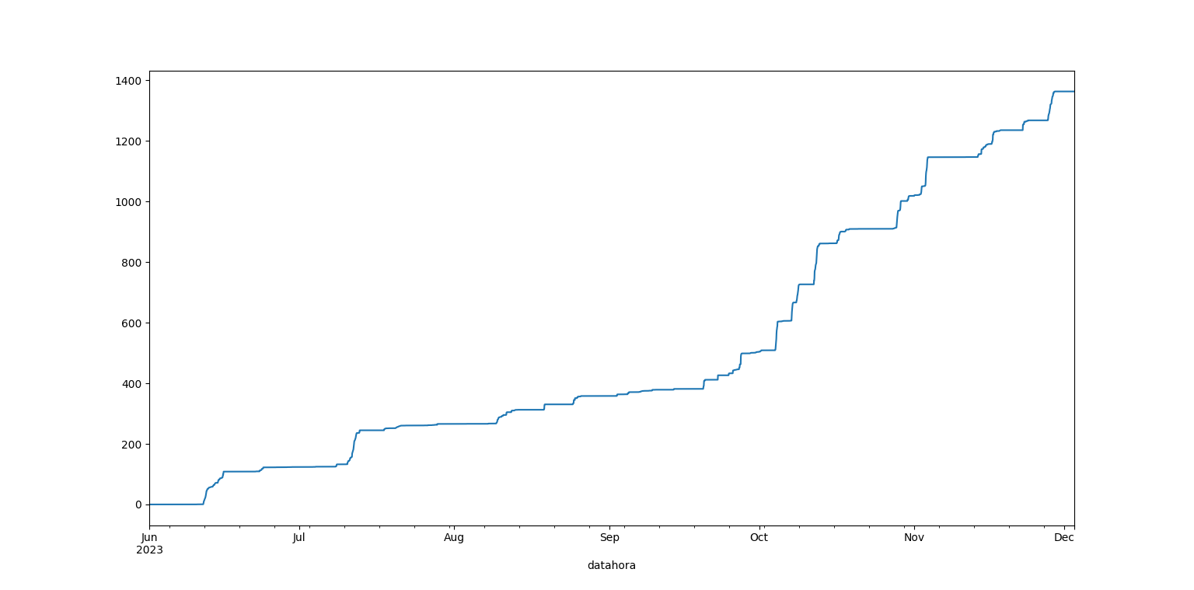

O período de análise do evento extremo pode ser entre 2023-09-01 e 2023-11-29. Nesse intervalo, choveu aproximadamente 1000 mm.

Infelizmente, o que parece é que os dados de chuva são muito qualitativos, mas não quantitativos...